Муниципальное бюджетное учреждение дополнительного образования
«Дом детского творчества»
муниципального образования – Пригородный район РСО-Алания

«ЛОАМАН ОАЗ»
(Мелодии гор)

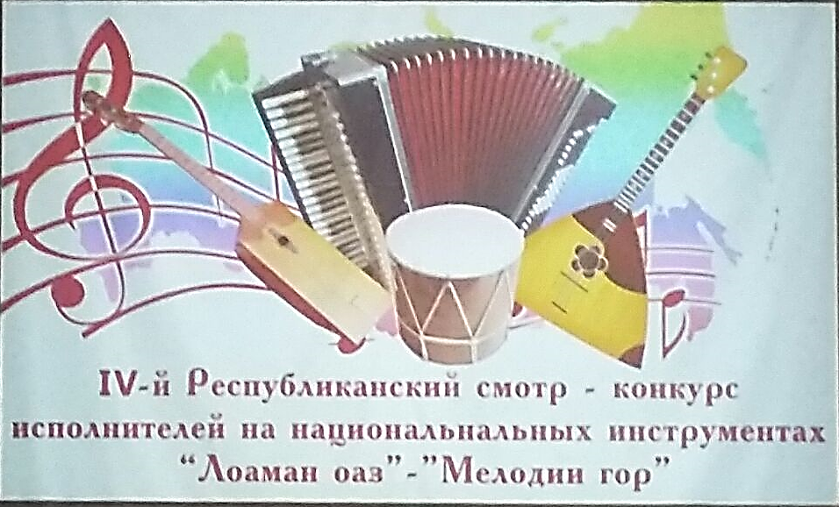
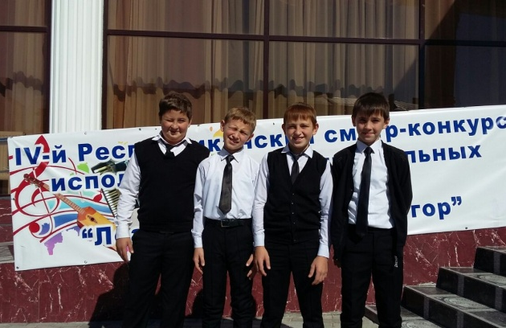
Наше творческое объединение «Лезгинка» (педагог Хосроев А.И.), работающее на базе МБОУ СОШ с. Майское, получило приглашение поучаствовать в 4-ый фестивале национальных инструментов «Лоаман оаз» («Мелодии гор»), который состоялся 24 сентября 2016 года в г. Магасе Ингушской республики. Конкурс проводило Министерство культуры Ингушетии, куда были приглашены молодые исполнители с регионов Северного Кавказа. Руководство СОШ с.Майское обеспечило организационную и финансовую поддержку обучающимся и родителям.
С номером «Попурри Кавказских ритмов» выступили четверо обучающихся 2-го года обучения и были тепло приняты публикой.
Это было первое выступление творческого объединения «Лезгинка» на большой сцене и дебютное участие в большом фестивале.
Итоги фестиваля национальных инструментов «Лоаман оаз» (Мелодии гор) будут подведены 4 ноября 2016 года на День народного Единства в городе Магасе.

Елизарова М.В. педагог-организатор

